Místa

Kobok je poloostrov, ale kvůli horskému masívu po souši z kontinentu špatně přístupný. Nejlepší cesta je lodí ze Starého přístavu do Ulpiku a potom dále po solné stezce.

Peruny

Brůdek
Adelanská vesnice

Velká Batra
Rabarové

Ounda
Kalingové

Murku
Jukiové

Ulpik
Jediné město a jediný pořádný přístav na Koboku. Obyvatelsvo tvoří Kontinentálové, Baraři, Adelané a nyní i Cerelusané. Poskytuje lodní spojení mezi Kontinentem a Kobokem a je důležitou součástí solné stezky, nyní ale lodě do Starého přístavu nevyplouvají, kvůli mořské příšeře, která potápí lodě.

Starý přístav
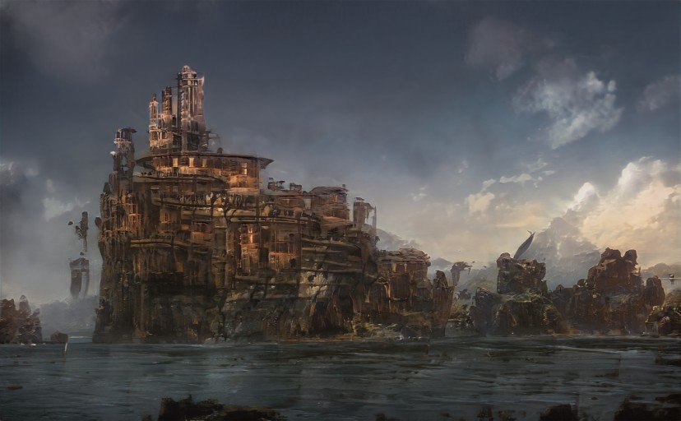
Přístavní město na jihu Kontinentu, nedávno se stalo součástí říše Caerelus.
Právě do Starého byl odvlečen Adu Berenga, kde je předváděn zvědavým Cerelusanům jako atrakce.

Arpegos
Cereluské město a chlouba jihu kontinentu. Sídlo regenta Zilea.
V Argeposu naši hrdinové potkali mladého bakaláře kartografie Adalerda z Arpegosu, který hořel touhou vydat se na Kobok za dobrodružstvím a nakreslit jeho první mapu.

Elestyr
Staré město Subteranů, odkud se šíří nemoc umrlců.

Hadí ostrov
Jedovatý ostrov na jihovýchod od území Kalingů.

